Arbeitszeugnis

Herr Max Mustermann, geboren am 18.03.1995 in _____________ , wohnhaft in _______________, ____________________, war in der Zeit vom 17.04.2016 bis zum 30.06.2019 als _______________ in unserem Unternehmen beschäftigt.
______________________ ist ein global agierendes Unternehmen im Bereich ______________. Seit dem Jahr______________ sind wir in der _______________ führend. Die Herstellung, sowie der Vertrieb im In- und Ausland von ______________, zählt zu unseren Kernaufgaben.
Als Leiter im Bereich______________ kümmerte sich Herr Mustermann schwerpunktmäßig um_______________. In dieser Tätigkeit nahm Herr Mustermann folgende Aufgaben wahr:
- ____________________
- ____________________
- ____________________
- ____________________
- ____________________
- ____________________

Herr Mustermann erledigte seine Aufgaben im Allgemeinen zu unserer Zufriedenheit. Dabei zeigte er grundsätzlich Leistungsbereitschaft, Zielstrebigkeit und Eigeninitiative. Selbst in Zeiten hoher Belastung und angespannter Terminlage bemühte sich Herr Mustermann, gute Arbeitsergebnisse zu erzielen und konnte anfallende Herausforderungen im Großen und Ganzen bewältigen.
Gegenüber Vorgesetzten und Kollegen legte Herr Mustermann ein angemessenes Verhalten an den Tag. Sein professionelles Auftreten gegenüber Kunden trug in den letzten Jahren zu mehreren Vertragsabschlüssen bei.
Darüber hinaus ist das Mitwirken am Projekt _______________ hervorzuheben, in welchem Herr Mustermann die Teamleitung übernahm. Er setzte die Teammitglieder ihren Fähigkeiten entsprechend ein und motivierte sie sachgemäß.
Der Abschied von Herrn Mustermann ist durchaus bedauerlich. Für die Zukunft wünschen wir ihm alles Gute.

(Ort, Datum)

Probleme bei der Bewerbung? Wir empfehlen:

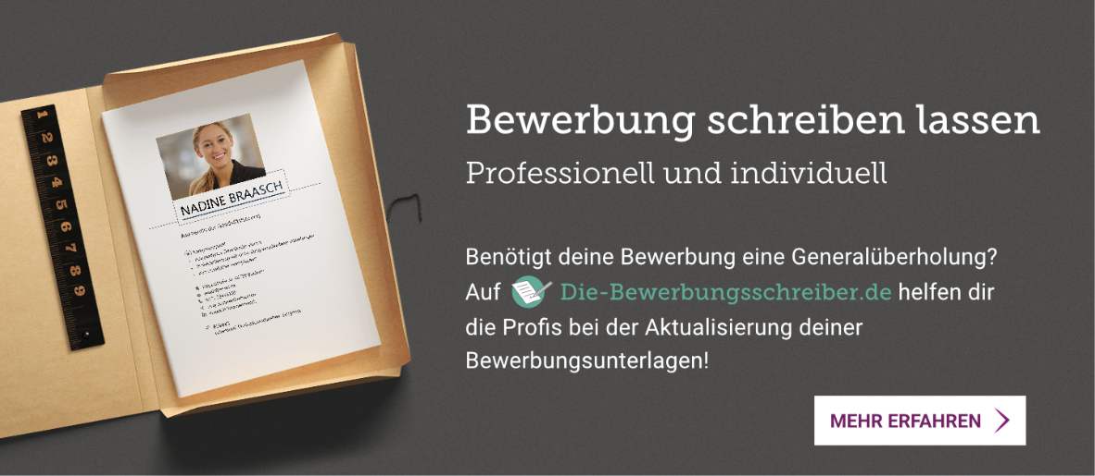
www.die-bewerbungsschreiber.de

